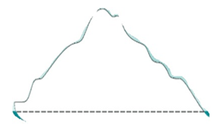冰山與拼圖

7

學生

姓名：

班別：

年級：

成績：

其他：

7.

試過甚麼方法？

試過甚麼方法？

甚麼方法可行？

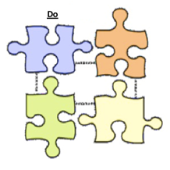

甚麼情況正在背後發生？

**推行**

**檢視**

重複這循環

你想知道多些甚麼？

你看見甚麼？﹙**教師**﹚

**其他人**的說法是甚麼？

**學生**的說法是甚麼？

=

**計劃** ﹙你可獲想要的  
拼圖數量﹚

**問題？**